

В апреле всегда кажется — еще немножко и все наконец-то будет хорошо.

*Макс Фрай "*[*Кофейная*](http://www.doctorate.ru/o-vrede-kofe-dlya-zdorovya/)*книга"*

**« Народные приметы апреля».**

Апрель — чудесный [весенний](http://to-name.ru/primeti/vecna.htm) месяц, время тепла и расцвета, половодья и лесных подснежников. На склонах звенят ручьи, Солнце пригревает все сильнее. Но погода все еще непостоянна и изменчива. То дует холодный ветер, то выпадает легкий снежок, но вместе с тем уже виднеется первая [зелень](http://to-name.ru/rainbow/green.htm). Весна становится все ярче и краше.

Слово апрель происходит от латинского слова «согреваемый», «согретый солнцем», «солнечный».

Апрель в старину называли цветень, т.к. в этом месяце распускаются первые цветы. Апрель — Березозол, Березозоль, Березозор - злой для берез, т.к. начинают заготавливать березовый сок. Это второй месяц весны. Он славен водою. «Апрель с водою, май с травою».

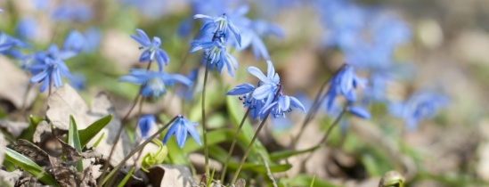

**Сохранить могилы ветеранов.**

2017 год – стал годом 73-летия Победы и пройдет во всех регионах под знаком чествования ветеранов и открытия воинских мемориалов. К сожалению, в живых остаётся только малая доля людей,  прошедших через войну и всё большую актуальность приобретает организация ухода и защиты от уничтожения могил ветеранов.

До 20 млн. ветеранов лежат на кладбищах бывшего Советского Союза и не имеют государственных почестей. Большая часть этих захоронений уже разрушилась от времени. Но оставшиеся и не взятые на учёт военкоматами всё равно составляют миллионы. Эти люди в основной своей массе не внесены в областные и городские Книги Памяти, поскольку повсеместно упор в архивной работе делался на погибших в войне.

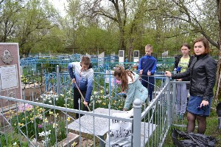

В преддверии Великого праздника – 73-летия Победы, юноармейцы и участники кружка «Патриот» МБОУ СОШ № 8 организовали акцию «Сохраним могилы ветеранов». Ими были приведены в порядок 6 могил участников ВОВ, а так же бывших учителей школы.

**Пост № 1**

Следовать традициям прошлого! Это одна из задач патриотического воспитания подрастающего поколения.



«Пост № 1 у мемориала «Огонь Вечной Славы» г. Михайловска» — настоящий центр военно-патриотического воспитания подрастающего поколения Шпаковского района. Действующий на круглогодичной основе более десяти лет, он является продолжателем традиций пионерско-комсомольского Поста № 1 с. Шпаковского (1975-1991 гг.). Будущие защитники Отечества проходят здесь настоящую школу мужества и гражданского становления, готовятся к службе в рядах российской Армии, учатся беззаветно любить родную страну, уважать старшее поколение,  чтить воинские и духовно-нравственные традиции многонациональной России.

Свои знания и мастерство обучающимся передает небольшой, но сплоченный коллектив опытных педагогов.

В этом году учащиеся нашего класса в составе Юнармейского отряда МБОУ СОШ №8 традиционно приняли участие в несении караульной службы у мемориала. 9 учеников нашего класса получили удостоверение Члена почетного караула на Посту №1. За время несения службы они посетили музей Поста №1, в котором собраны ценные экспонаты – немые свидетели героического прошлого времен Великой Отечественной войны и этапов развития постовского движения Шпаковского района.

.

**День Здоровья**

Далеко не каждому жителю нашей страны известно то, что своему появлению Всемирный день здоровья обязан Организации Объединенных Наций. Именно по инициативе ее руководителей в 1948 году и был основан праздник, посвященный борьбе с распространением вирусных и хронических болезней. В России этот праздник приобрел статус государственного в 1950 году. В нормативе, вступившего в силу устава ВОЗ, были подчеркнуты главные принципы, которые заложены в основу деятельности данной организации. Здоровье — это не только отсутствие хронических заболеваний, но также состояние физического, эмоционального и социального благополучия. Каждый человек, независимо от национального происхождения, положения в обществе, политических и религиозных убеждений обладает законным правом на получение медицинской помощи. Здоровье является основным фактором, позитивно влияющим на мирную обстановку на планете. Правительство государства несет непосредственную ответственность за здоровье граждан и проведение необходимых мероприятий в сфере здравоохранения.

В Сенгилеевской средней школе ежегодно проводится День здоровья. В этом году он был проведён 6 апреля. Обучающие школы приняли участие в четырёх видах спортивных соревнований. Прыжок в длину с места, кросс 1000 метров, сгибание туловища, бег 30 метров. Подведены итоги соревнований, награждены победители.

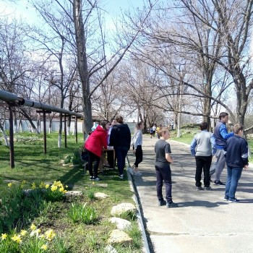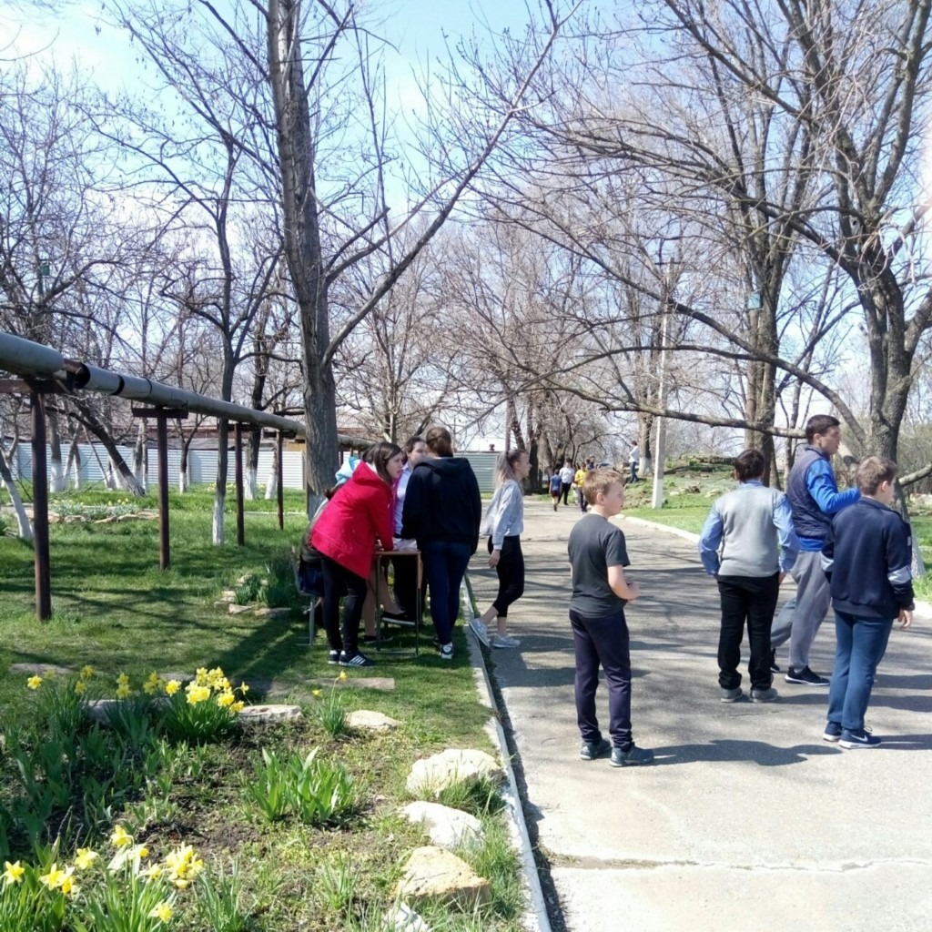

**По всей России обелиски, как души рвутся из земли**

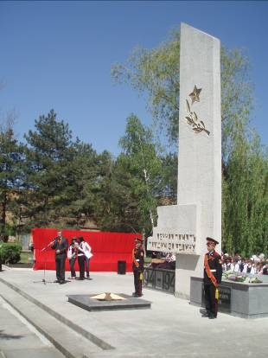

Обелиск в нашем селе - это не только достопримечательность, но и место, где проходят все важные мероприятия: митинги, акции, вахты памяти. Ребята нашей школы чтут это поистине святое место и стараются всегда содержать обелиск в порядке. Недавно прошла акция «Обелиск», где ребята нашего класса приняли активное участие. Хочется особо отметить следующих учащихся: Гультяева И., Мустафаева А., Физикову Д, Резниченко С. Лубинец О.,и Маркина К.!

**Движение Отечество. Всероссийский этап.**

«Туристско-краеведческое движение обучающихся Российской Федерации «Отечество», государственной программой «Патриотическое воспитание граждан Российской Федерации на 2016-2020 годы».

В нашей школе большое количество активных учеников, которые принимают участие в различных олимпиадах, форумах и конференциях. Каждый год мы заявляем свои исследовательские работы на «Отечество» и почти всегда занимаем призовые места. Многим из нас выпадает шанс представлять свой край уже во Всероссийском этапе – в городе Москве. В этом году из нашей школы отправились «покорять Москву» двое учеников: Чучкова Дарья и Дубинин Юрий.

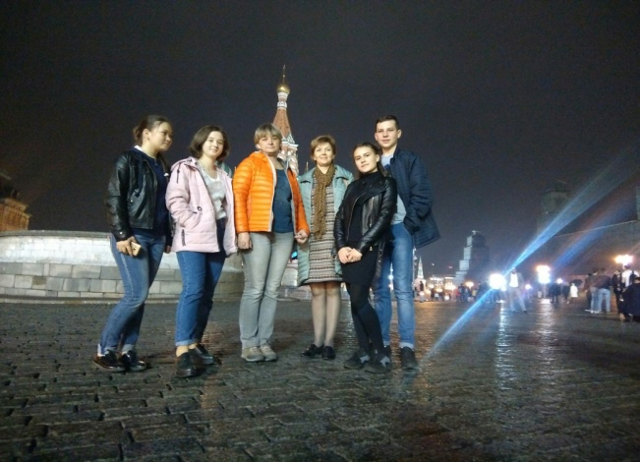

Дубинин Юрий принимал участие в конференции со 2 по 5 апреля и привез грамоту «Дипломант». Чучкова Дарья отправилась в чудесный город Москва чуть позже, в период с 16 по 19 апреля и так же была награждена - «Дипломант».

Помимо участия в конференции и работы на секциях, они так же посещали большое количество музеев, исторических памятников, архитектурных сооружений и других памятных мест города Москвы. Они приобрели море новых впечатлений, а так же новых друзей и разных уголков нашей страны. Эта поездка стала еще одним приключением в их жизни. Так же это большой опыт, которым они смогут поделиться с будущими участниками «Движение Отечество» и который будут использовать сами для дальнейших побед.